打开eclipse.exe 出现第一个界面，需要设置工作空间，我们就放在D盘workspace 目录下，点击ok

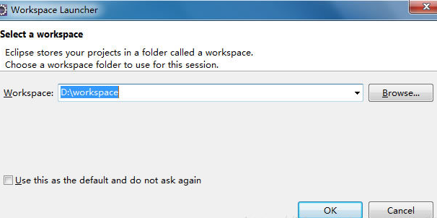

点击工作区域右上角“workbench”链接，进入工作台

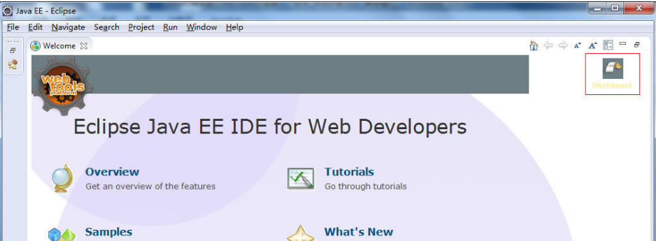

打开工作界面

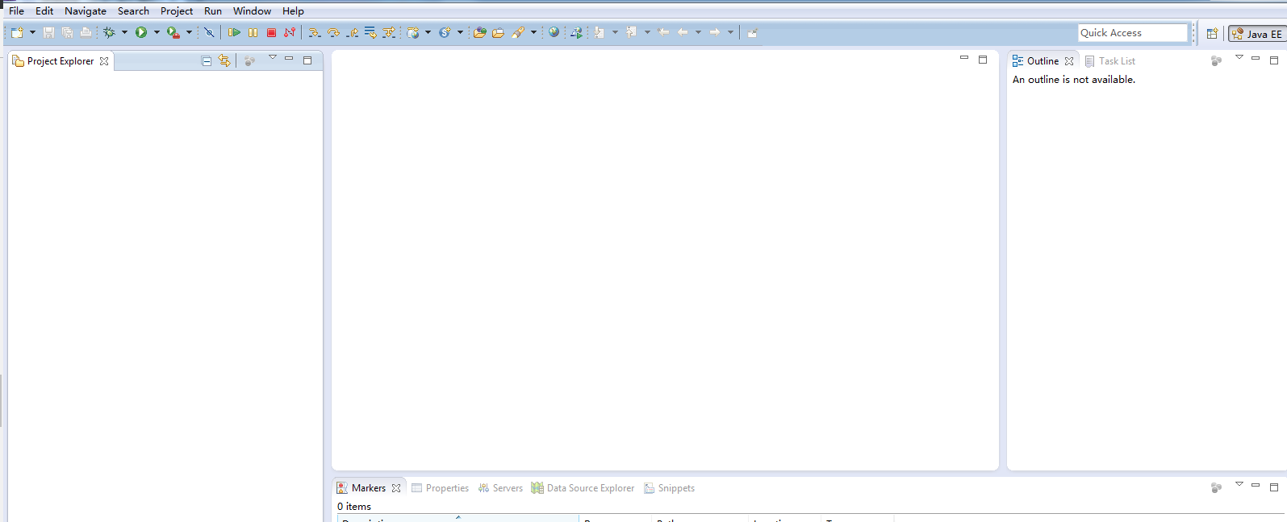

创建一个java 项目

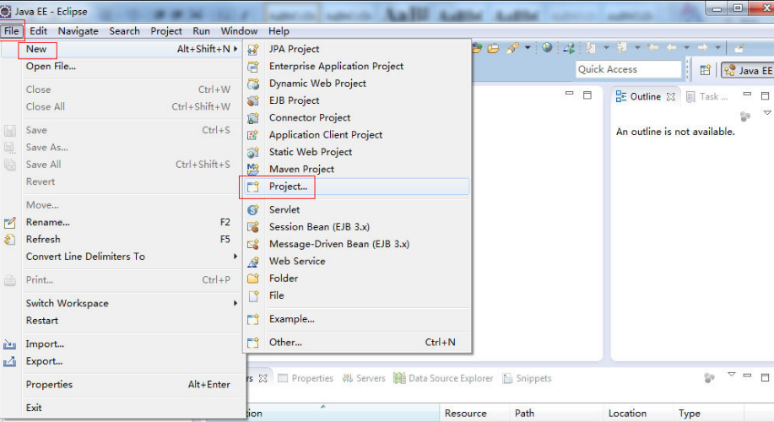

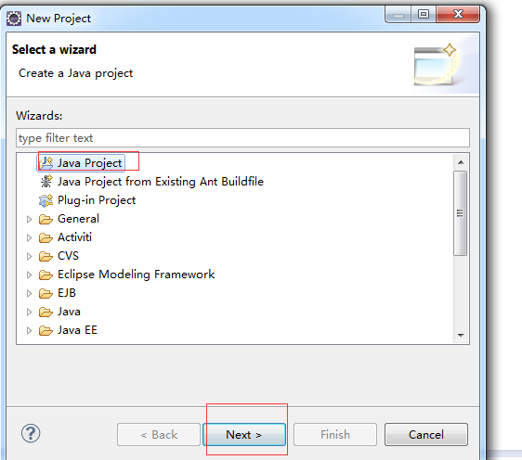

弹出的页面选“Java Project”

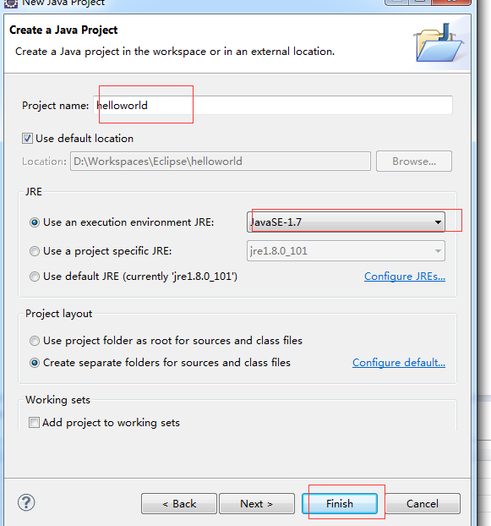

Project name填写自己的项目名即可, 其他的选项采用默认值，点击“Finish”。

左边的工作台会显示建好的工程。

新建package 包

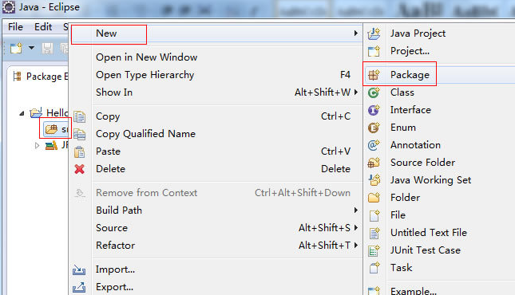

右键点击项目中的’src'包，选择new——package

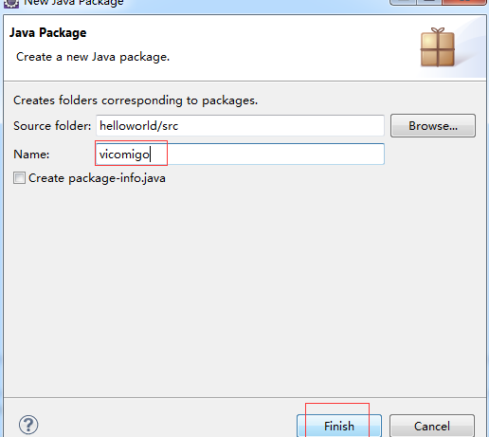

这里的包名称没有特别要求，主要是开发约定的规范，这里写的是博客名。点击finish完成。

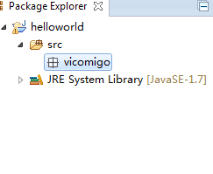

在src目录下就会出现我刚刚新建的PACKAGE包新建一个类。

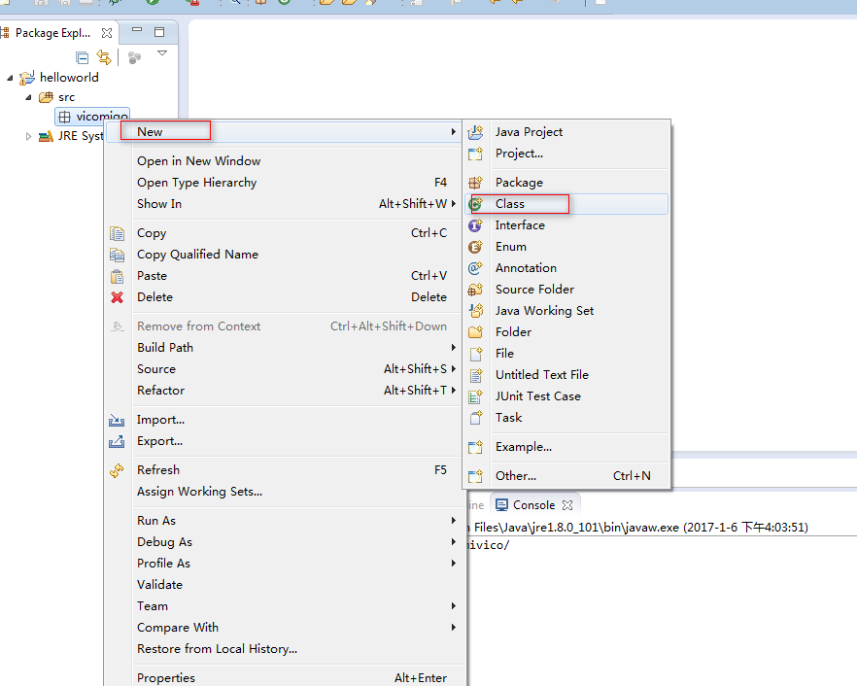

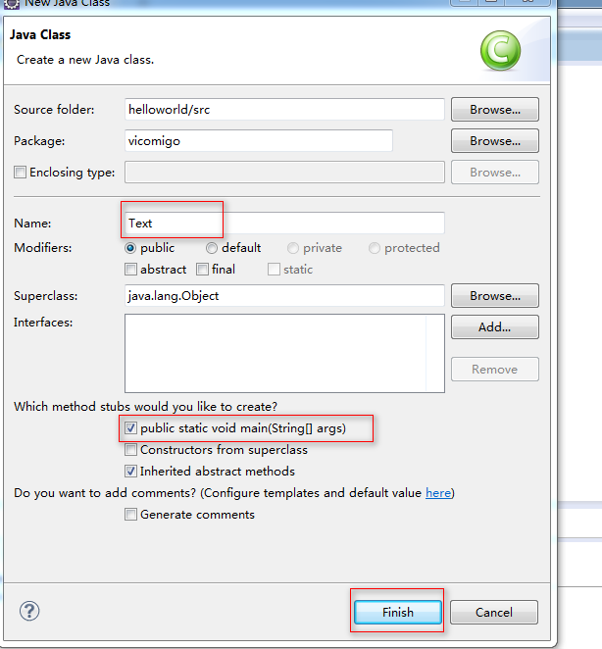

填写好类名称（类名称注意大小写），勾选如图所示的复选框(public static void main(String[] args)),是为了自动生成main方法，点击“Finish”完成。

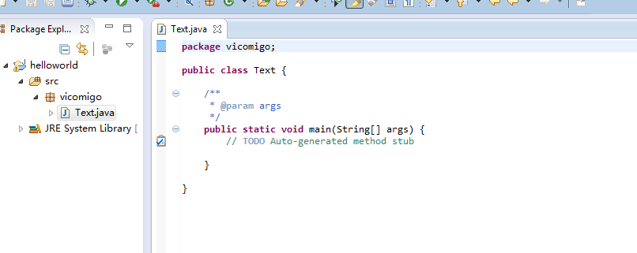

类文件已经建好。

写一个简单的helloword小试一下

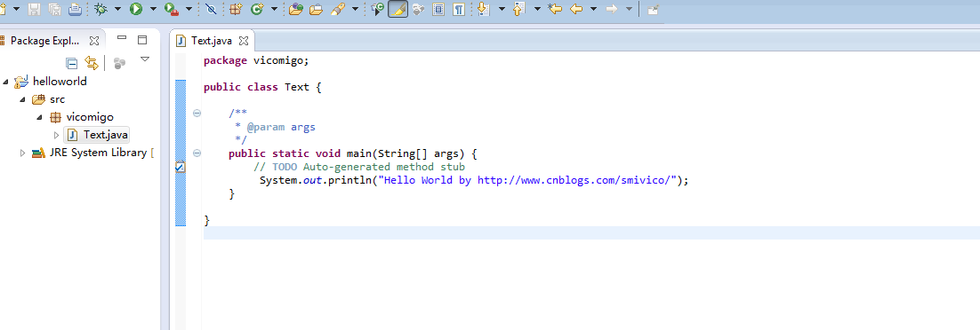

增加如下代码： System.out.println("Hello World by http://www.cnblogs.com/smivico/");

编译运行：

点击菜单栏的 Run--Run编译运行，或者直接按Ctrl+F11

启动程序的方法还有很多，eclipse本身有很多快捷按钮。

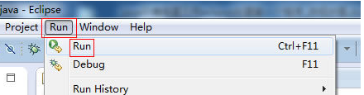

启动程序成功运行后，在console窗口中可以看出输出结果。

